|  |  |  |  |  |  |  |  |  |
| --- | --- | --- | --- | --- | --- | --- | --- | --- |
|  |  | | | | | | | |
| 202５ 第7３回 平塚市文化祭 | | | | | | | | |
| 写真 一般の部　【公募展】　開催要項及び応募規定 | | | | | | | | |
|  | | | | | | | | |
|  |  | | | | | | | |
| 1 | | 主催 |  | | 平塚市教育委員会 | | | |
| 2 | | 主管 |  | | 平塚市文化連盟、平塚写真連盟 | | | |
| 3 | | 後援 |  | | 平塚商工会議所 | | | |
| 4 | | 展示会期 |  | | 令和7年（2025年）10月13日(月)～10月18日(土)(時間9：30～16：50)  (13日(月)は13：00から、18日(土)は15：30まで) | | | |
| 5 | | 会場 |  | | 平塚市美術館　市民アートギャラリー | | | |
| 6 | | 部門 |  | | 写　真　一般の部 | | | |
| 7 | | 資格 |  | | 15歳以上どなたでも応募できます。（ただし、中学生は除く） | | | |
| 8 | | 応募手続 |  | | 平塚市文化祭作品預り証・応募者提出用紙に必要事項を記入の上、参加料を添えて平塚市美術館の写真部門受付に作品を搬入してください | | | |
| 9 | | 搬入・受付 |  | | 10月１２日(日)　写真　　　　 10：30～12：00 | | | |
|  | |  |  | | ※駐車料金は入庫９０分以内無料。美術館受付で駐車券の認証を受けてください。 | | | |
| 10 | | 審査員 |  | | 主催者の委嘱する者 | | | |
| 11 | | 賞 |  | | 市長賞 | | （賞状と商品券３万円分） | １名 |
|  | |  |  | | 議長賞 | | （賞状と商品券１万円分） | １名 |
|  | |  |  | | 教育委員会賞 | | （賞状と商品券１万円分） | １名 |
|  | |  |  | | 平塚商工会議所会頭賞 | | （賞状） | １名 |
|  | |  |  | | 平塚市文化連盟会長賞 | | （賞状） | １名 |
|  | |  |  | | 平塚写真連盟賞 | | （賞状） | １名 |
|  | |  |  | | 優秀賞 | | （賞状） | 若干名 |
|  | |  |  | | 奨励賞 | | （賞状） | 若干名 |
|  | |  |  | | 佳作 | | （賞状） | 若干名 |
|  | |  |  | | 特別賞 | | （賞状） | 若干名 |
|  | |  |  | | ※特別賞は、主に高校生及び大学生等（大学院生及び専門学校生を含む）が対象 | | | |
| 12 | | 発表 |  | | 入賞者には郵送にて通知いたします。電話での問合せには応じません。 | | | |
| 13 | | 表彰式 |  | | １０月２６日（日）１４：００～１５：００ 平塚市美術館ミュージアムホール | | | |
| 14 | | 搬出日時 |  | | １０月１８日（土）１５：４０～１６：３０ | | | |
| 15 | | その他 |  | | ① | 審査及び審査結果に対する問い合わせ、異議申し立て、説明等には応じません。 | | |
|  | |  |  | | ② | 作品の展示方法は主催者に一任していただきます。 | | |
|  | |  |  | | ③ | 作品の保管には十分注意しますが、万一の損害については責任を負いません。 | | |
|  | |  |  | | ④ | 展示作品は会期中いかなる理由があっても搬出できません。 | | |
|  | |  |  | | ⑤ | 指定搬出日に搬出されない作品について、主催者は責任を負いません。 | | |
|  | |  |  | | ⑥ | 入選作品につきましては、ホームページ等で入選者氏名、作品写真、作品名等を掲載する場合があります。本事業で収集した個人情報は、他の目的のために使用することはありません。 | | |
| 16 | | 問い合わせ | | 平塚市教育委員会 社会教育課 社会教育担当  電話　０４６３－３５－８１２３（直通） | | | | |



【応募要項】

|  |  |  |
| --- | --- | --- |
| 区 分 | 内容 | |
| 応募規定 | ・審査を伴う公募展に応募し、展示、報道、書籍記載などされた作品は不可  ・公的秩序にそぐわない作品と判断した場合、不適格として展示しません。  ・肖像権等に関わる作品は、被写体となる方に必ず了承を得ること。  ・類似作品不可、他著作物無断使用・改変は不可 | |
| 大きさ  体裁 | 写　真 | 単写真　写真サイズ半切以上、又はＡ３以上。  組写真　半切又はＡ３からＡ３ノビに限る。  ※何れの場合も、展示した時に見える写真サイズが265mm×390mm以上であること  ※壁面に展示できるよう、パネル貼り又は額装すること。但しガラス不可。 |
| 募点数 | 写　　真 　　１人２枚まで（組写真の場合は上記サイズ３枚まで） | |
| 参加料 | １人　１,０００円 | |
| 搬入・受付日 | １０月１２日（日）　１０:３０　～　１２:００ | |
| 搬入場所 | 平塚市美術館　市民アートギャラリー | |
| 搬出 | １０月１８日（土）　１５:４０　～　１６:３０ | |

※印欄は記入不要

|  |  |  |  |  |  |  |  |  |  |  |  |  |
| --- | --- | --- | --- | --- | --- | --- | --- | --- | --- | --- | --- | --- |
| ※受付番号 | 【２０２５ 第７３回 平塚市文化祭作品預り証】 | | | | | | | | | | | |
| 氏　名 | 様 | | | | | | | | | | | |
| 部　門  作品番号 | 写　真 | | | | | | | | | | | |
| 作品名（１０文字以内） | | | | | | | | | | | 大きさ |
| ※No. |  |  |  | |  |  |  |  |  |  |  |  |
| ※No. |  |  |  | |  |  |  |  |  |  |  |  |
| 搬出日時 | １０月１８日（土）　１５:４０　～　１６:３０　　　　【時間厳守】 | | | | | | | | | | | |
| 搬出場所 | 平塚市美術館　市民アートギャラリー | | | | | | | | | | | |
| 上記の作品と参加料　１,０００円を受領しました。 | | | | | | | | | | | | |
| 令和７年１０月１２日 | | | | 主管　平塚写真連盟 | | | | | | | | |

【応募者提出用紙】

● 以下の事項については、鉛筆以外のボールペン、万年筆等にて楷書で明確に記入してください。

|  |  |  |  |  |  |  |  |  |  |  |  |  |
| --- | --- | --- | --- | --- | --- | --- | --- | --- | --- | --- | --- | --- |
| ※受付番号 | ２０２５　第７３回　平塚市文化祭応募申込書（写真）【公募展】 | | | | | | | | | | | |
| 氏　名 | ふりがな | | | | | | | | | | 年齢 | 歳 |
|  | | | | | | | | | |
| 住　所 | 〒　　　　―  電話　　　　　 ―　　　　　　― | | | | | | | | | | | |
| 学校名 | ふりがな | | | | | | | | | | | |
| ※高校生及び大学生等（大学院生及び専門学校生を含む）の方は記入してください。 | | | | | | | | | | | |
| 部　門 | 写　真 | | | | | | | | | | | |
|  | 作品名（１０文字以内） | | | | | | | | | | 大きさ | |
| ふりがな |  | | | | | | | | | |  | |
| ※No. |  |  |  |  |  |  |  |  |  |  |
| ふりがな |  | | | | | | | | | |  | |
| ※No. |  |  |  |  |  |  |  |  |  |  |
| 参加料　　１,０００　円  　開催要項・応募規定を承認し応募します。  　　　　　　令和７年１０月１２日　　　　　　　　　　　　　　　　　　　　　　　主管　平塚写真連盟 | | | | | | | | | | | | |

（作品添付用） あらかじめ作品の裏面右下に添付してください。

|  |  |  |  |  |  |  |  |  |  |  |  |  |
| --- | --- | --- | --- | --- | --- | --- | --- | --- | --- | --- | --- | --- |
| 第７３回　平塚市文化祭 | | | |  | |  | | 第７３回　平塚市文化祭 | | | | |
| ふりがな |  | | |  | |  | | ふりがな |  | | | |  |
| 作品名 |  | | |  | |  | | 作品名 |  | | | |  |
| ※No. | 氏名 | | |  | |  | | ※No. | 氏名 | | | |
|  | | |  | |  | |  | | | |
|  |  | | |  | |  | |  | |  | | |
| 高校生及び大学生等の方は、右記入欄に✔印を記入してください。 | | 記入欄 |  | |  | | 高校生及び大学生等の方は、右記入欄に✔印を記入してください。 | | | | 記入欄 |

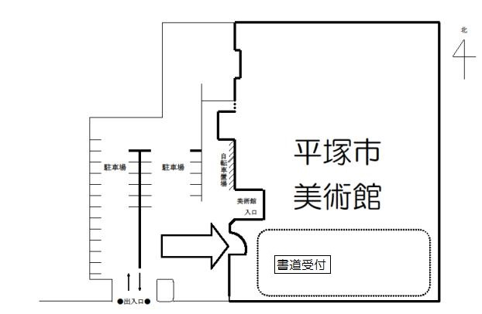

***搬入・受付・搬出案内図***

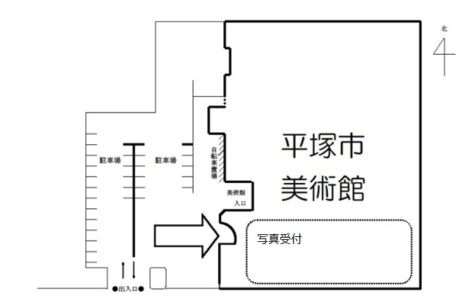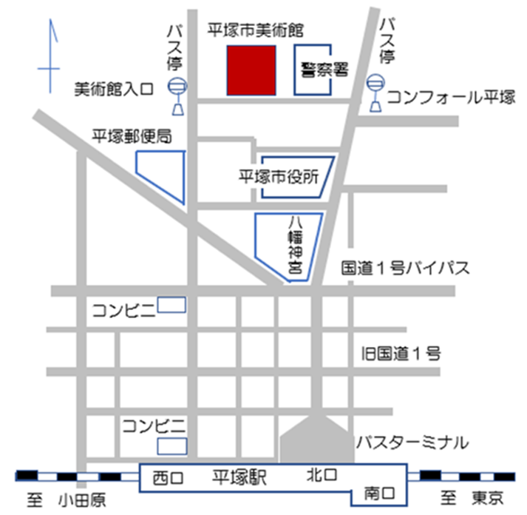

**八幡宮**

〔バス〕

平塚駅北口バスターミナル

４番乗り場から乗車

「美術館入口」下車徒歩１分

〔徒歩〕

ＪＲ東海道線平塚駅(東口改札)北口、

または西口から徒歩約20分

平塚市美術館

平塚市西八幡１丁目３－３

搬入・受付・搬出案内図

平塚市美術館　案内図